报废资产照片
1、太阳能导向牌（1400*600）
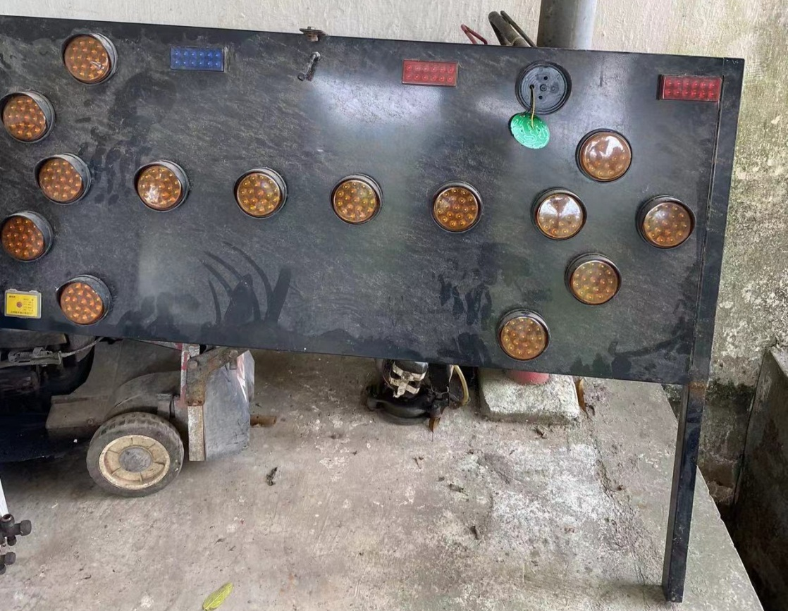
2、太阳能导向牌（1400*600）
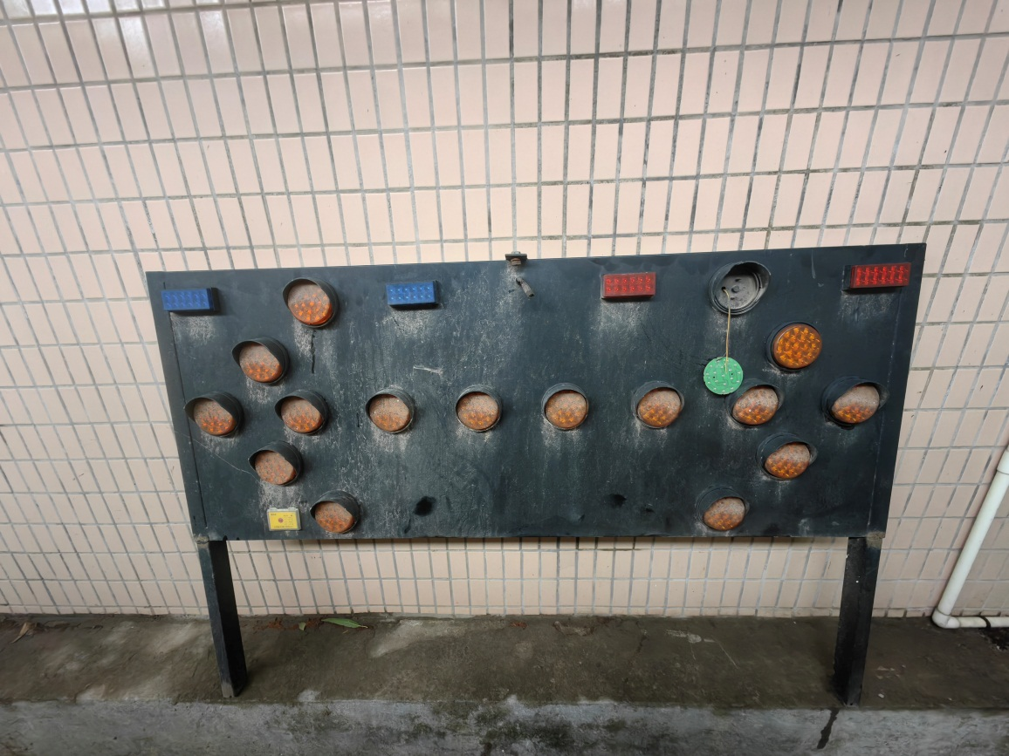
3、绿篱机（KS375）
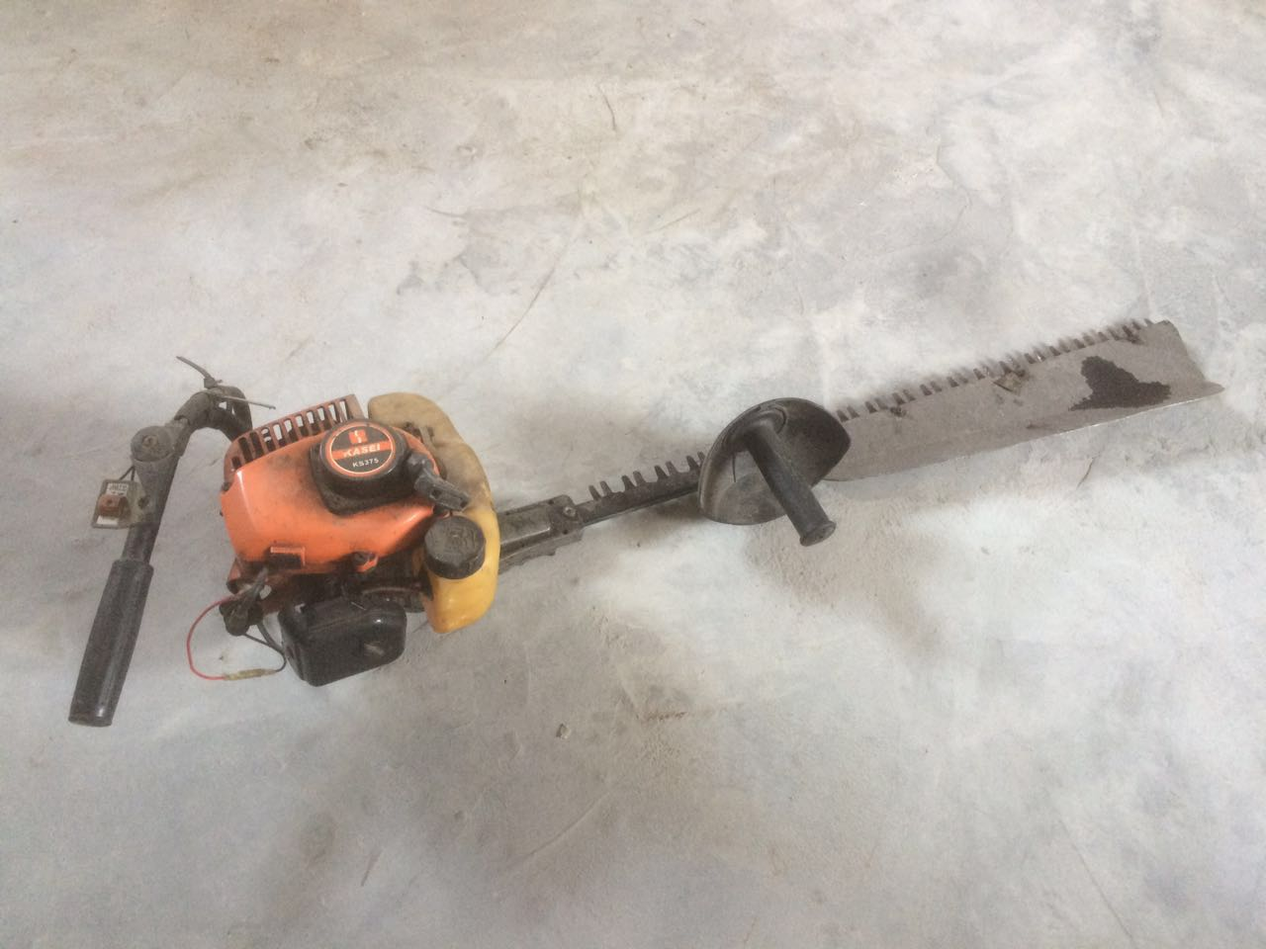
4、背式剪草机（小松BK4302）
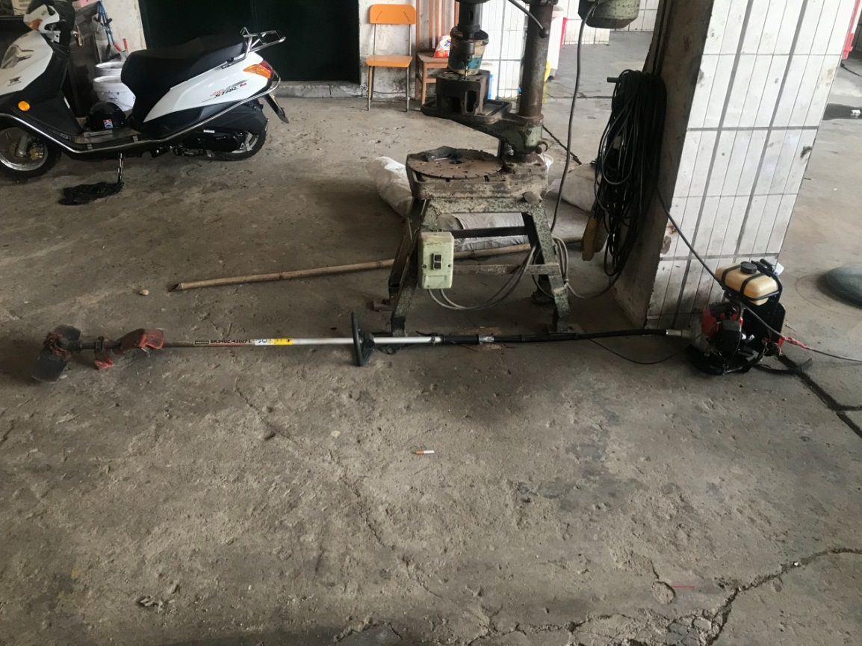

5、高枝锯（茅步）（小松THZ2600）
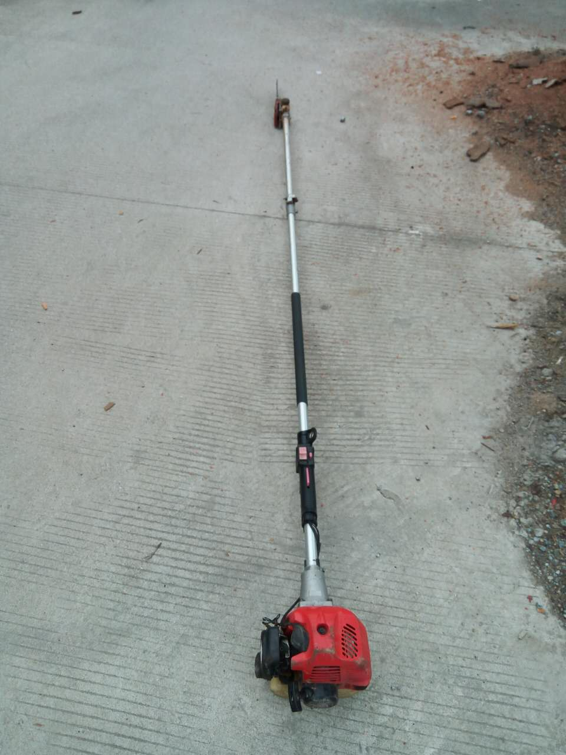
6、可伸缩高枝锯（EB-650）
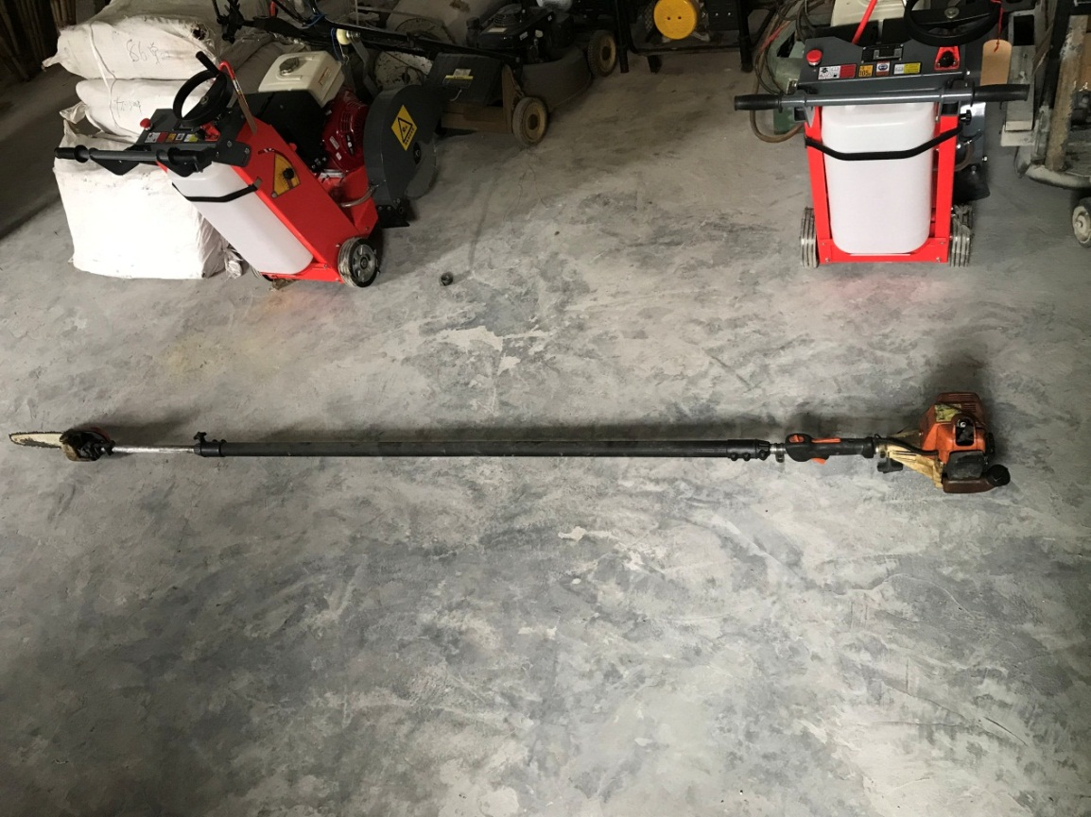

7、油锯（STIHL MS290）
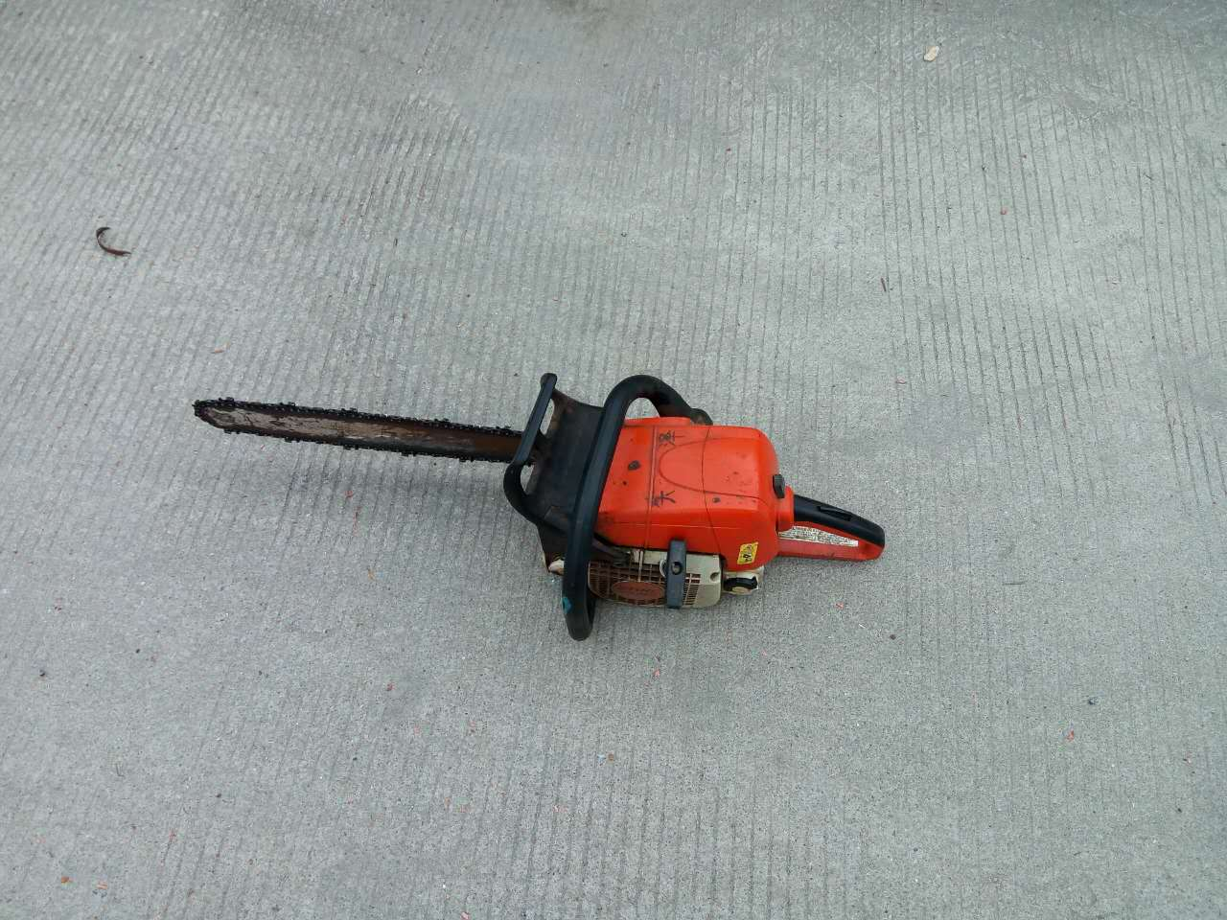
8、油锯（欧码PPX270）
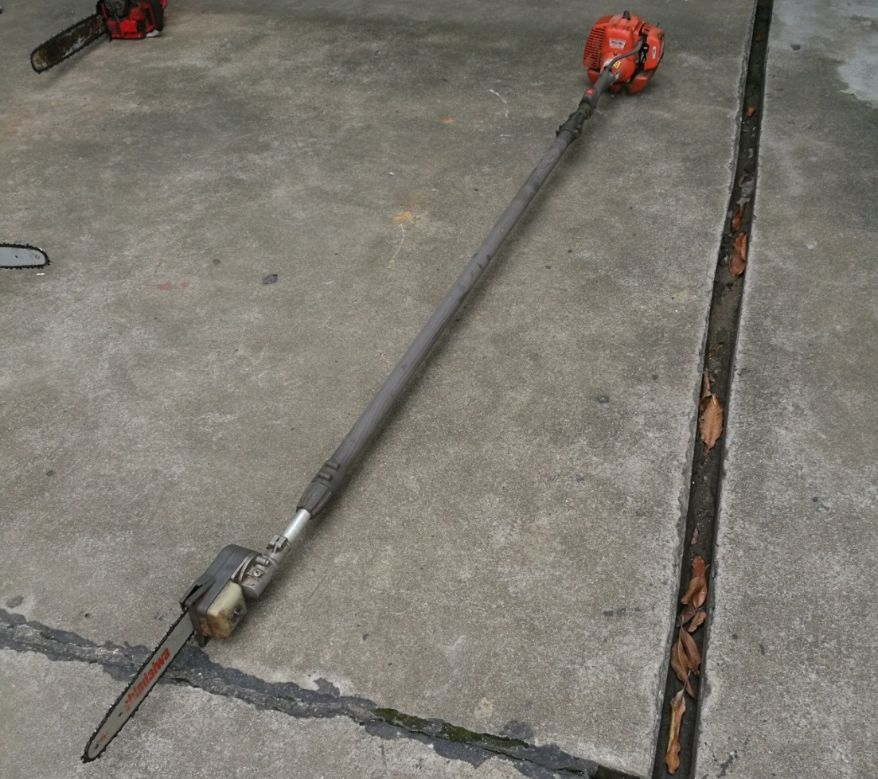
9、油锯（STIHL HT75）
10、平板夯（LP1800R）
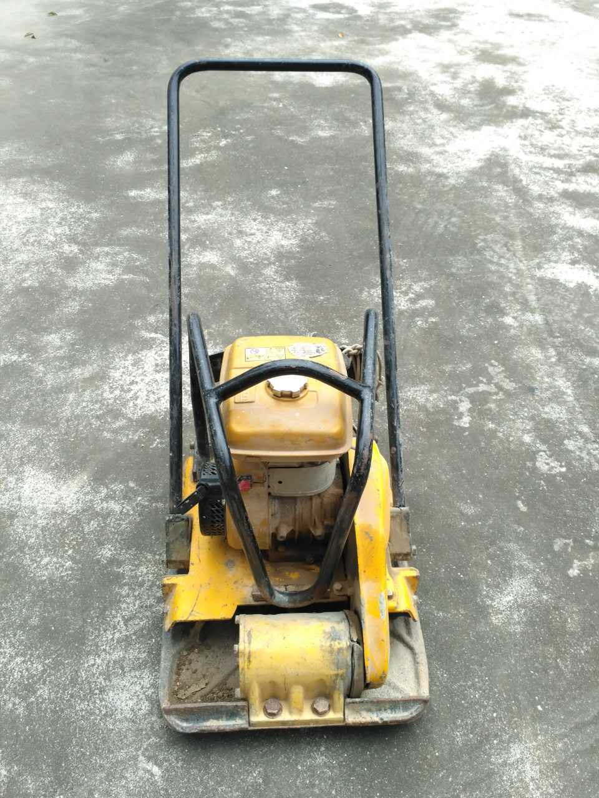
11、平板夯（LP1800R）
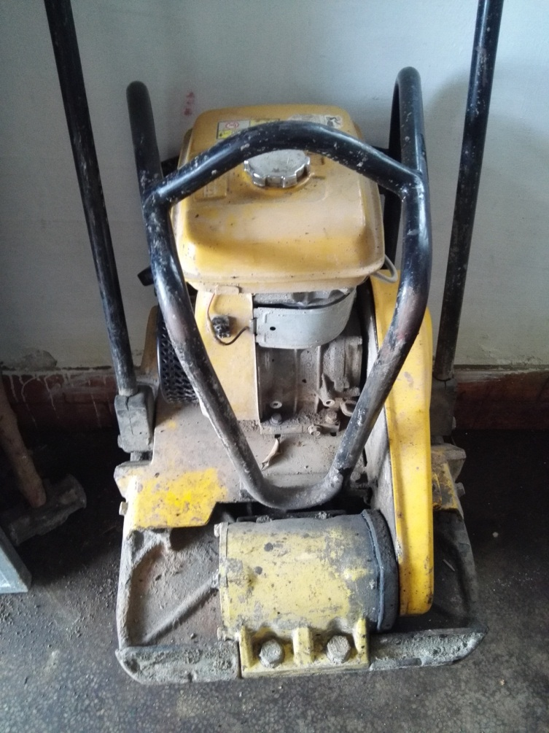
12、排振捣机（5米）
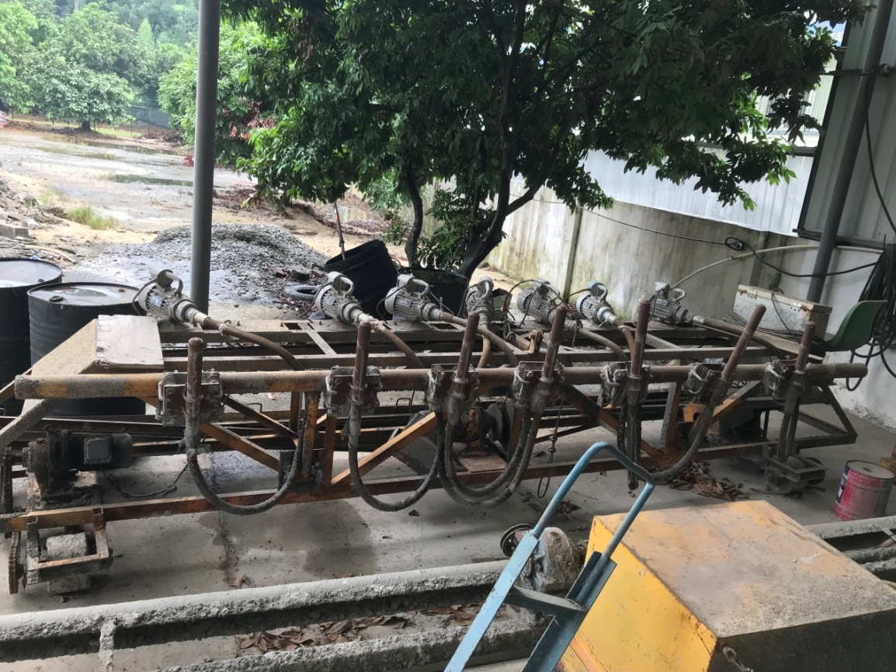
13、排振捣机（5米）
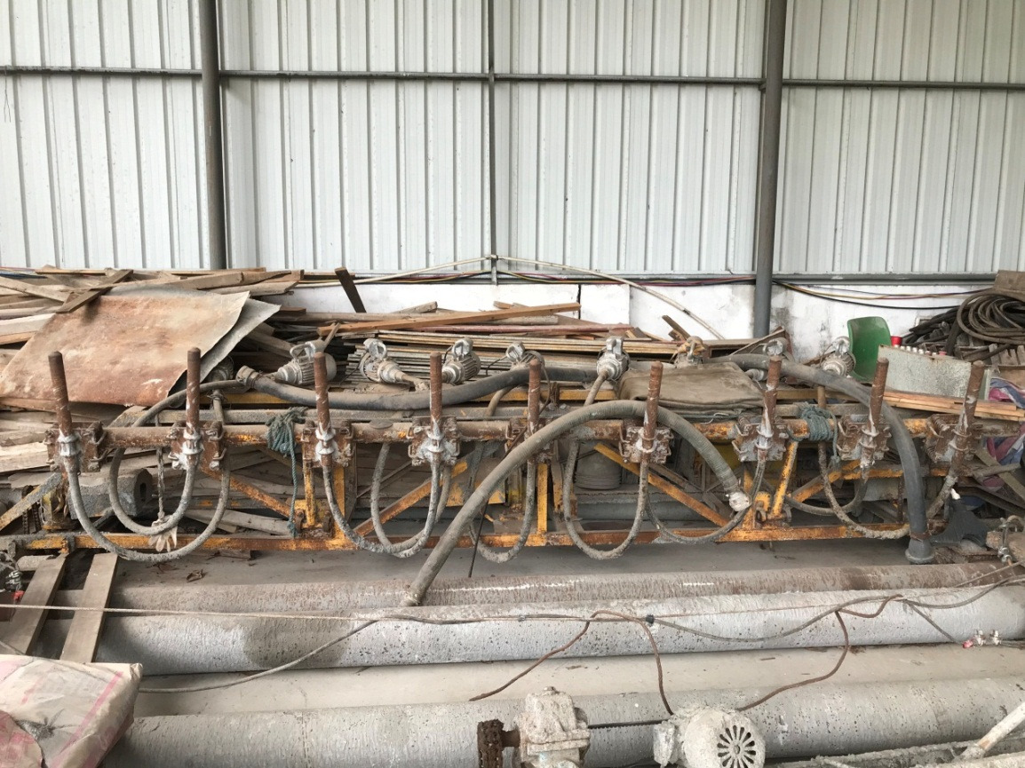
14、摊铺整平机（5米）
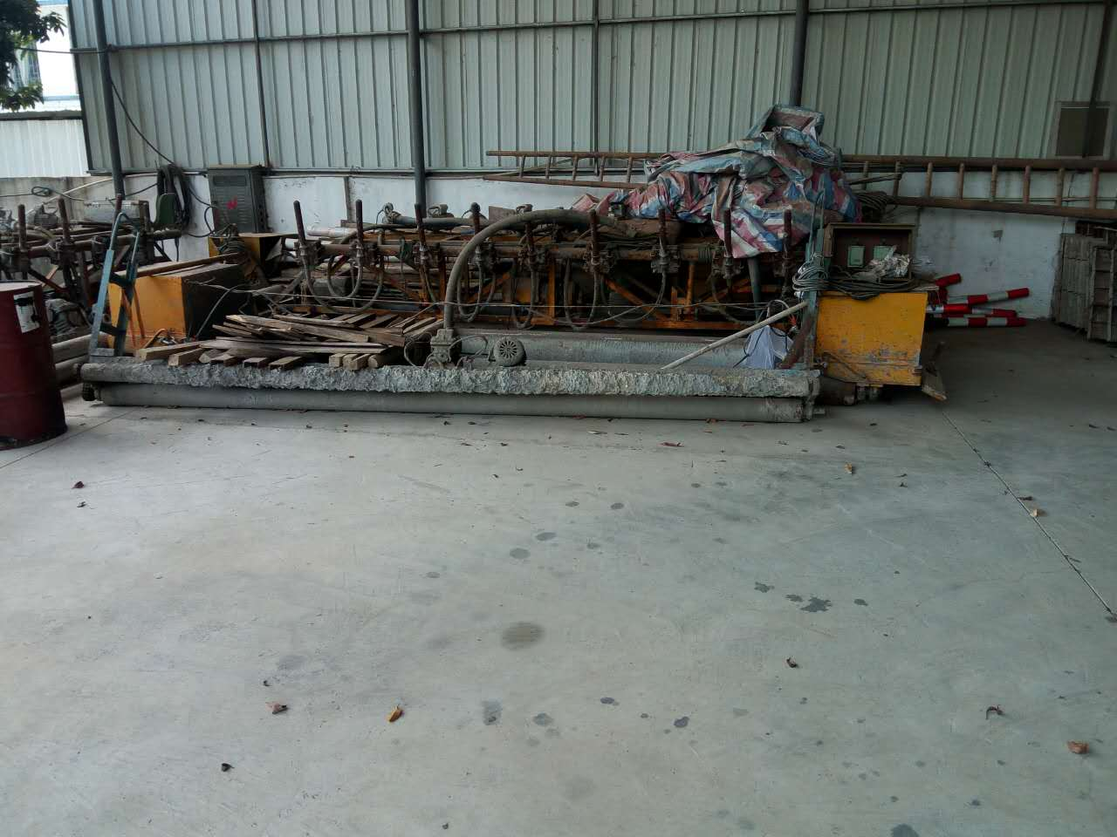

15、摊铺整平机（5米）
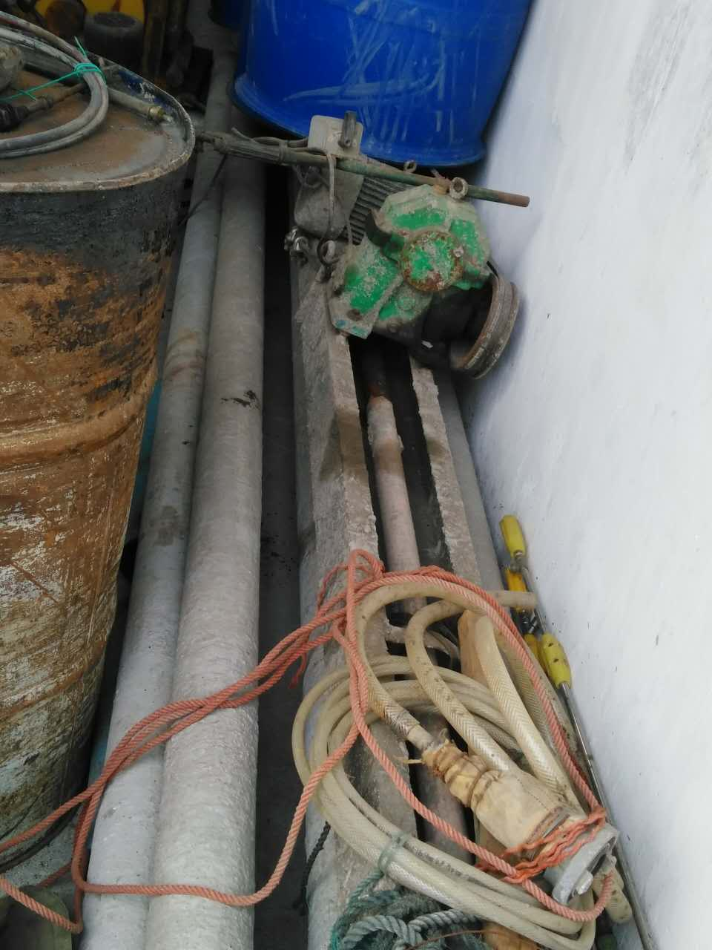
16、搅拌机（HZS25）
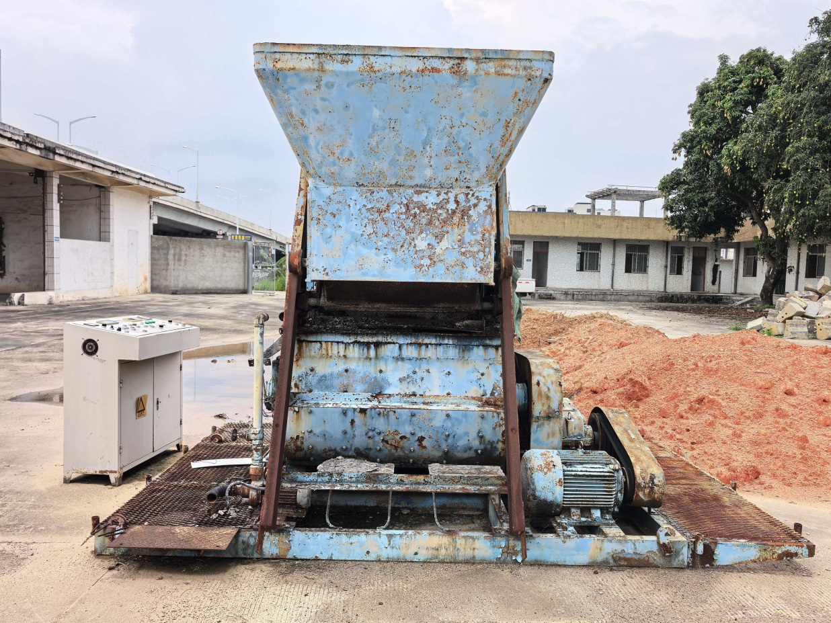
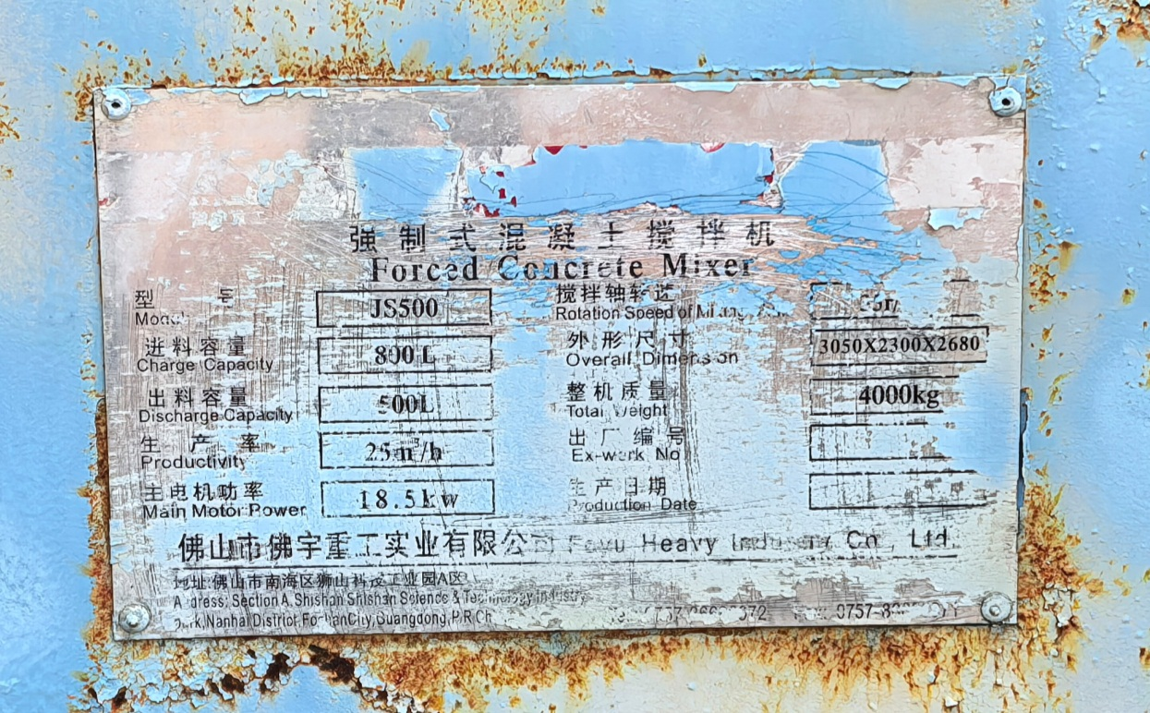
17、多功能挖装机（WZ25-20）
